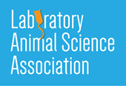
EGE ÜNİVERSİTESİ
LABORATUVAR HAYVANLARI UYGULAMA VE ARAŞTIRMA MERKEZİ
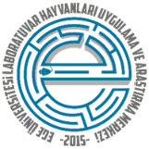
Laboratuvar Hayvanları Bilimi Eğitim Çalıştayı
24-25 Mayıs 2024
KATILIM FORMU

ÇALIŞTAY BİLGİLERİ

Çalıştay Yeri: Ege Üniversitesi Laboratuvar Hayvanları Uygulama ve Araştırma Merkezi
Ege Üniversitesi Kampüsü- Bornova-İzmir

Çalıştay Tarihi: 24-25 Mayıs 2024

Katılım Formu
Ad/Soyad:

Unvan:
Adres:

Görev/Kurum:
E-Posta:

GSM:
Formu doldurduktan sonra belgeyi, egehaymer@gmail.com adresine gönderiniz.

*Katılım Ücretsizdir.

